Hưởng ứng cuộc thi sáng tạo Khoa học kĩ thuật năm học 2024-2025

do BGH trường THCS Hòa Thành phát động. Tổ Tự nhiên đã tích cực tham gia hội thi trên.

Dự án tham gia có tên: ***Xịt khử mùi từ thiên nhiên***

Với sự tham gia của 2 học sinh: Ngô Thị Gia Hân và Phạm Thị Thanh Tú học sinh lớp 8/2, dưới sự hướng dẫn của cô Nguyễn Thị Mỹ Cảnh.

Dự án được các em nghiên cứu và thực hiện từ tháng 8 năm 2024 và hoàn thiện vào tháng 10 năm 2024. Trong khoảng thời gian trên, hai em đã tích cực nghiên cứu tìm hiểu về tính chất cũng như công dụng của các nguyên liệu với sự tư vấn và chỉ dẫn của cô Nguyễn Thị Mỹ Cảnh.

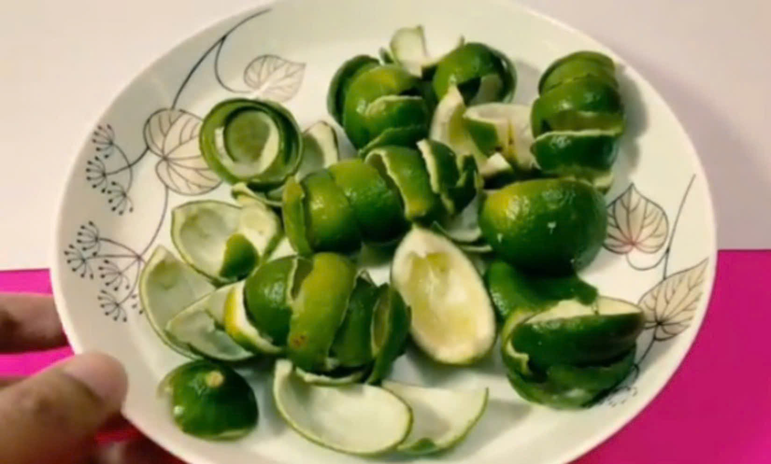

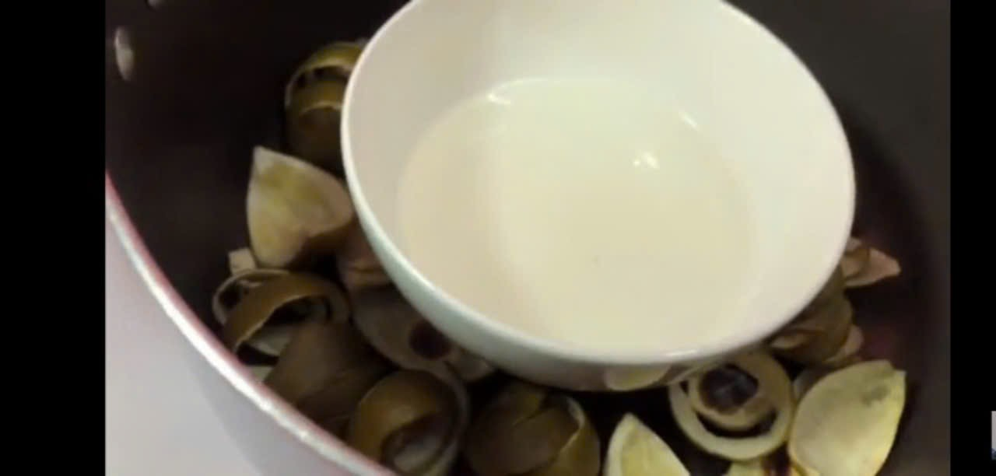

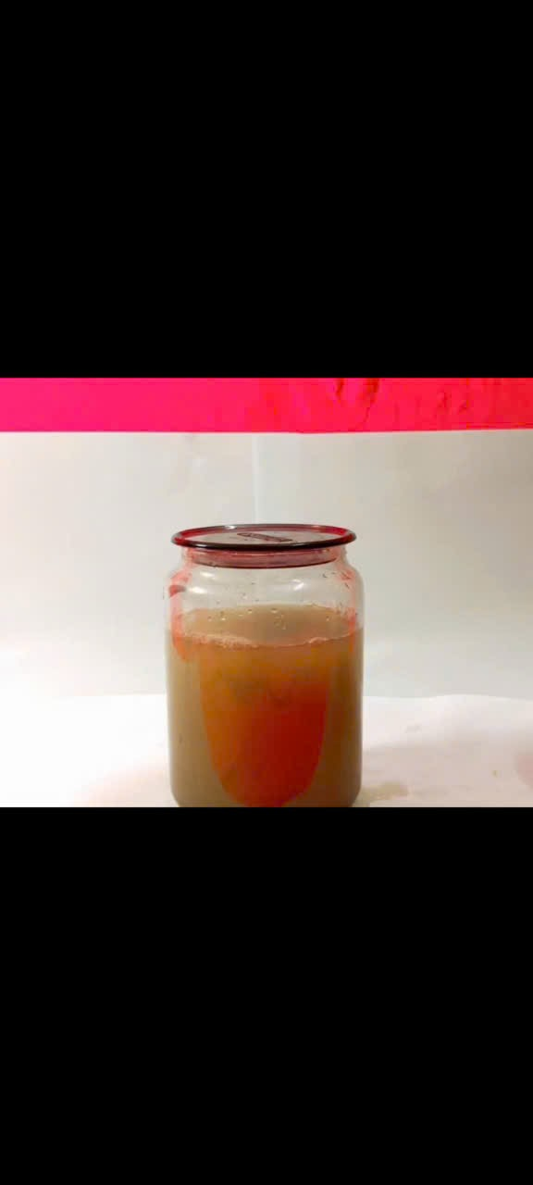

Kết quả, các em đã tạo ra được 3 sản phẩm như sau:

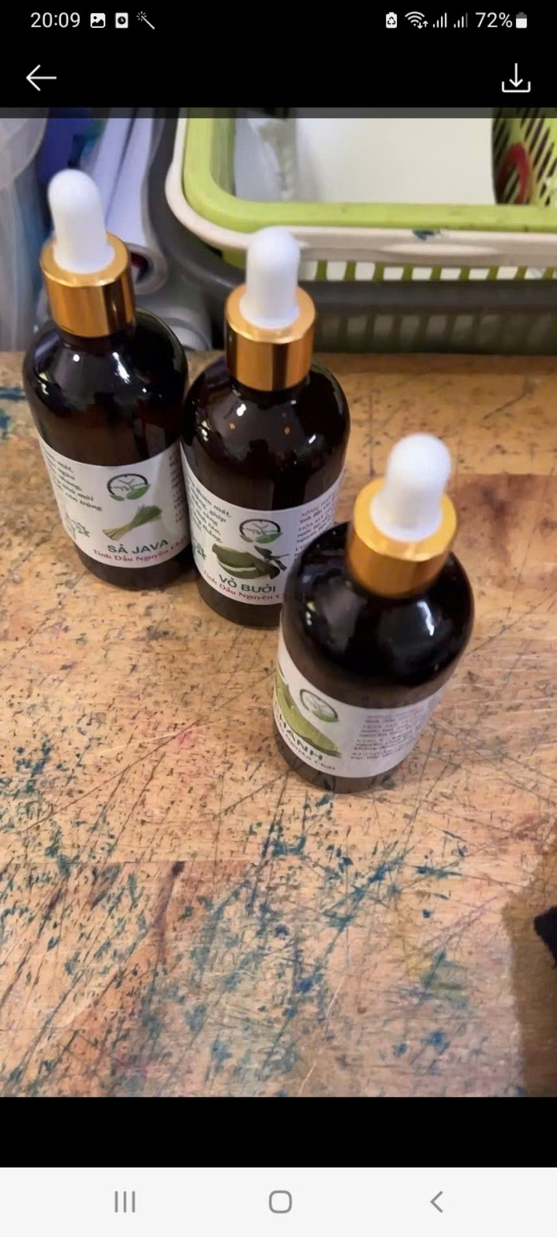

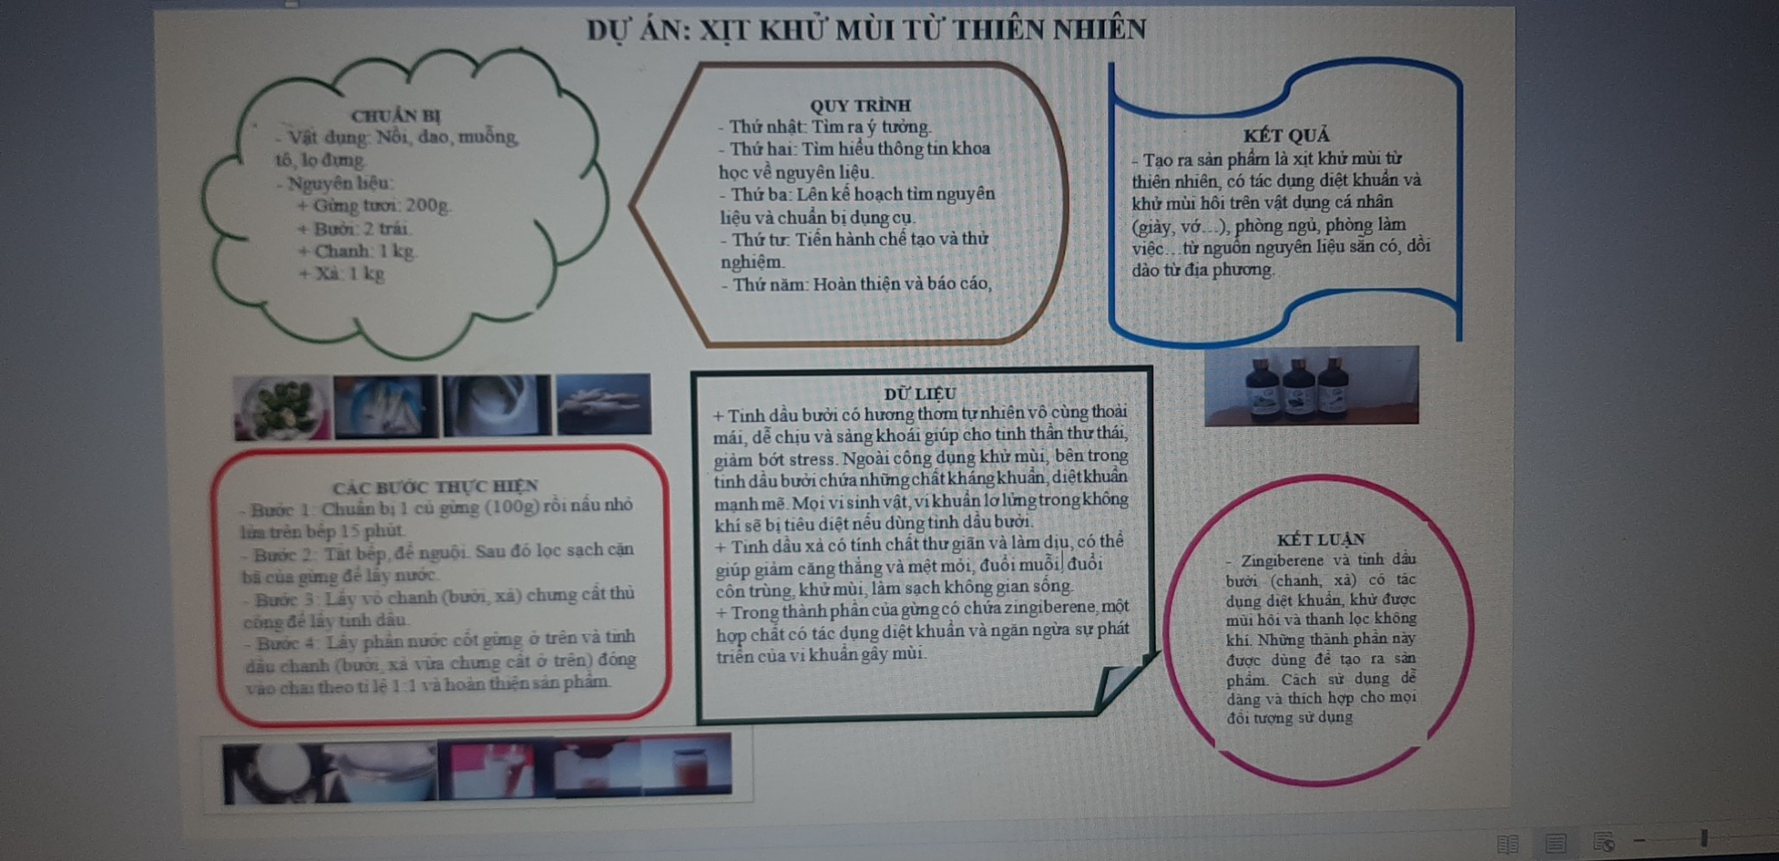

Với sản phẩm trên, khi tham gia thi cấp trường, dự án được công nhận và tiếp tục tham gia thi cấp huyện và đạt được giải III cấp huyện. Đây là thành tích rất đáng phấn khởi và tự hào của học sinh cũng như giáo viên hướng dẫn.

